Acuerdo de equipo.

El equipo conformado por los integrantes. Se comprometen a trabajar bajo los siguientes términos y condiciones para garantizar el éxito y el funcionamiento adecuado del proyecto que emprenden juntos.

Compromisos de Convivencia.

Todos los miembros del equipo se comprometen a cumplir con las siguientes normas de conducta y trabajo:
Puntualidad: Todos los integrantes deberán presentarse puntualmente a las reuniones y compromisos del equipo.

Comunicación: Se fomentará una comunicación abierta y constante, asegurándose de que todos estén informados de los avances y problemas.

Aceptación: Cada miembro deberá ser respetuoso de las ideas y sugerencias de los demás, mostrando disposición para aceptar las decisiones del grupo.
Organización: Todos los miembros se comprometen a organizar sus tareas de manera eficiente, respetando los plazos establecidos.

Distribución de tareas: Cada miembro será responsable de una parte específica del trabajo y se compromete a cumplir con su parte de manera adecuada y dentro del tiempo estipulado.

Consecuencia de los Incumplimientos.

En caso de que un integrante no cumpla con los compromisos anteriormente mencionados, se tomarán las siguientes medidas:

Falta de iniciativa o interés: Si un miembro no demuestra la iniciativa ni el interés suficiente para elaborar y aportar información, se tomará la medida de que dicho integrante
deberá comprar una pizza para todo el equipo, como una forma de fomentar la responsabilidad y colaboración.

Falta de mejora o actitud: Si el integrante no mejora después de esta medida inicial, se llevará a cabo un diálogo adecuado entre todos los miembros del equipo para resolver el problema y encontrar una solución. El objetivo será entender las razones del comportamiento y brindar apoyo, si es necesario.

Desacuerdo persistente: Si, a pesar de los esfuerzos por mejorar, el integrante continúa sin mostrar el compromiso necesario, el equipo decidirá su salida del grupo sin escuchar negociaciones ni justificaciones adicionales. Esta decisión será tomada de manera definitiva y sin posibilidad de cambios.

Canales de Comunicación.

Se han acordado tres canales para tener una comunicación eficiente, se adoptarán

los canales de WhatsApp, Zoom y Outlook. Los días designados para estas reuniones será el día de trabajo autónomo (Jueves)a las 4:00 PM. Cabe aclarar que se realizarán todos las actividades en clase, en caso de no finalizarse, se realizará en los horarios anteriormente mencionados.









CRONOGRAMA
https://www.notion.so/3435db493d9480318791c2de2773c115?source=copy_link

NOMBRE DE LA PROPUESTA
Il castello

BISNES MODEL CANVA
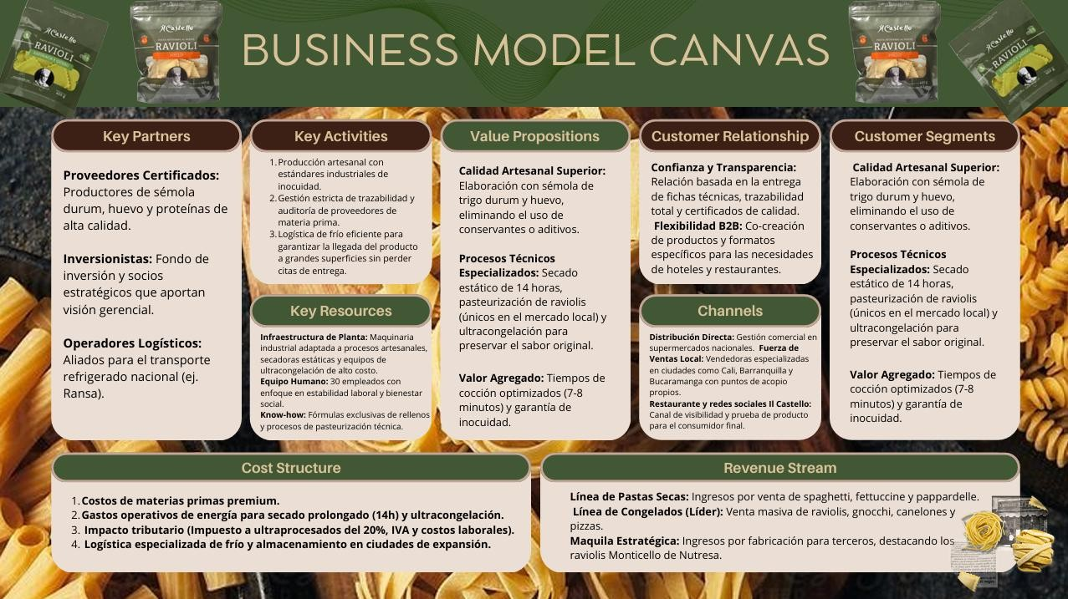

POWER BIAY
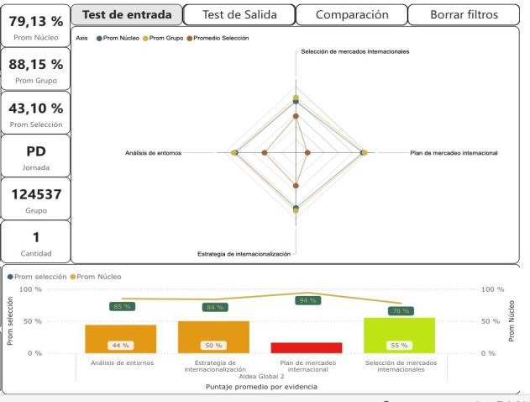 camilo

Mi desempeño es considerablemente más bajo en comparación con el grupo, con un promedio de 43,10%, lo que evidencia dificultades importantes en la comprensión de los temas.
Mis resultados en plan de mercadeo internacional (aprox. 20%) son especialmente bajos, lo que indica una debilidad crítica en la aplicación de estrategias.
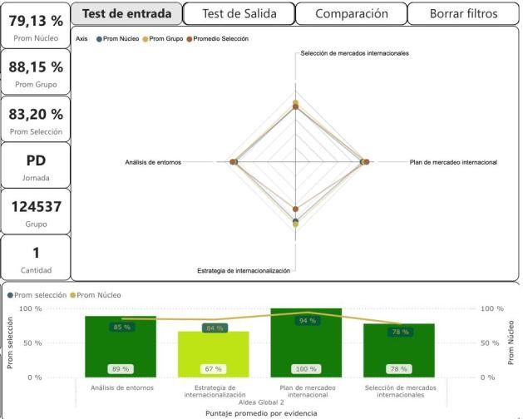
En otras áreas como análisis de entornos (44%) y estrategia (50%), también presento resultados bajos, lo que sugiere falta de bases sólidas.

samuel
Mi desempeño general se ubica en un nivel intermedio-alto, con un promedio de 83,20%, lo que indica que tengo una base sólida, aunque aún con margen de mejora frente a los mejores del grupo.
Mis resultados muestran un buen comportamiento en la mayoría de las áreas, especialmente en plan de mercadeo internacional, donde logro mantenerme en niveles altos.

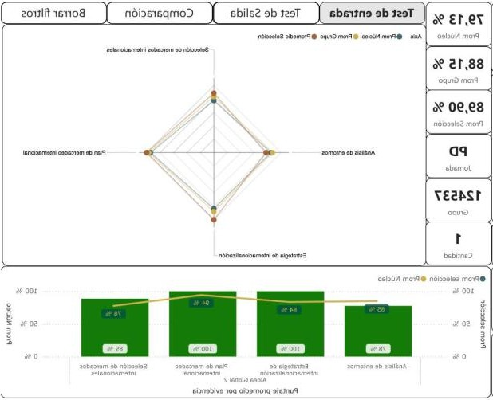viktoria

Mi desempeño general también es alto, con un promedio cercano al 90%, lo que evidencia un buen manejo de los contenidos.
Destaco especialmente en estrategia de internacionalización y plan de mercadeo (100% y G4%), lo cual demuestra que tengo habilidades fuertes en planificación y
ejecución estratégica.
No obstante, en análisis de entornos (78%) presento una leve debilidad, lo que indica que debo mejorar mi capacidad de análisis del contexto antes de tomar decisiones.

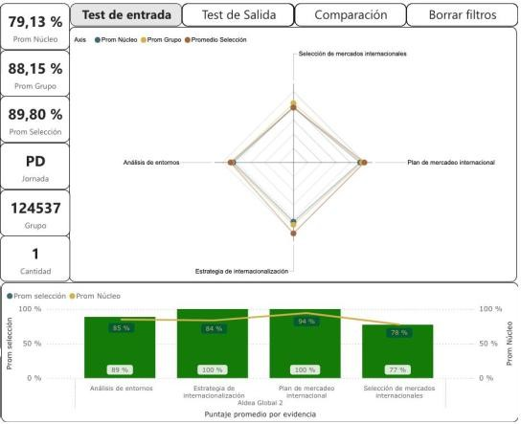
karol
En mi caso, obtuve un desempeño alto con un promedio cercano al 90%, lo que indica que tengo un buen dominio general de los temas.
Mis mejores resultados se reflejan en el plan de mercadeo internacional (G4%), lo cual demuestra que tengo claridad estratégica y capacidad de aplicación.Sin embargo, identifico oportunidades de mejora en la selección de mercados
internacionales (78%), ya que es el puntaje más bajo. Esto sugiere que debo fortalecer el análisis para elegir mercados adecuados.

ANALISIS GRUPAL

Fortalezas del grupo
- Alto nivel en plan de mercadeo internacional (G4%)
- Buen dominio en estrategias de internacionalización
- Capacidad general para aplicar conceptos estratégicos

Debilidades del grupo
- Selección de mercados internacionales (78%) es el punto más débil común
- Diferencias marcadas en el nivel de comprensión
- Un estudiante requiere refuerzo significativo

Conclusión
El grupo tiene un buen nivel académico general, con estudiantes destacados que dominan los temas clave. Sin embargo, existe una brecha importante en el
rendimiento, lo que sugiere la necesidad de estrategias de apoyo académico para nivelar el grupo.

DOFA

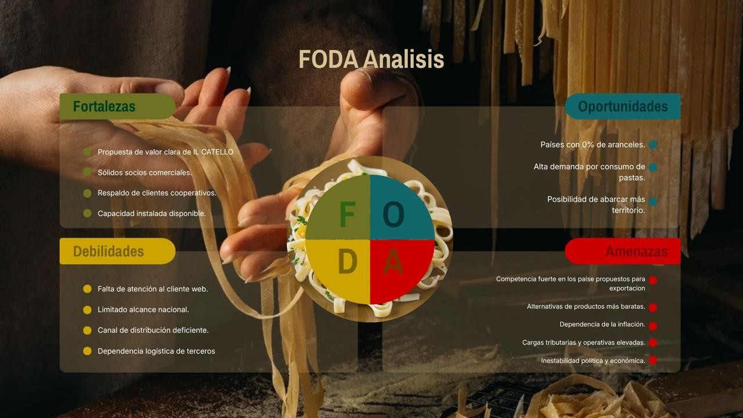
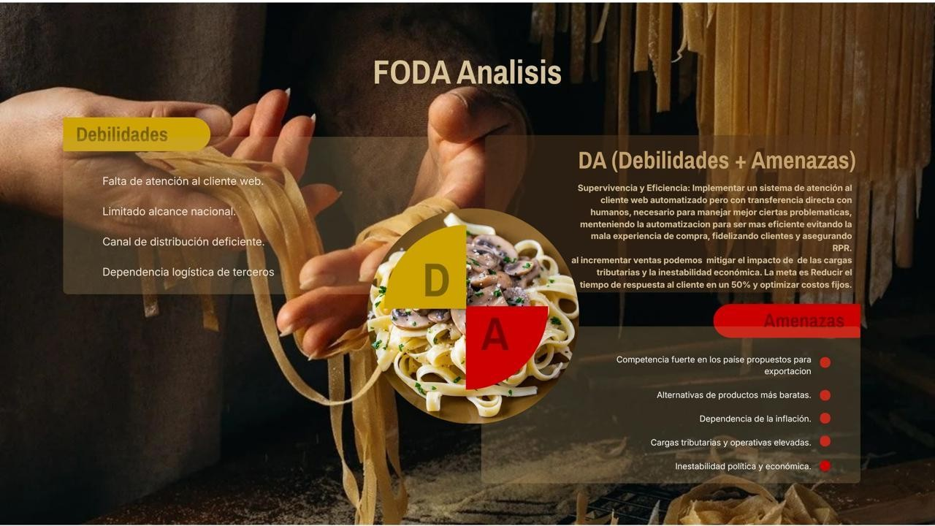

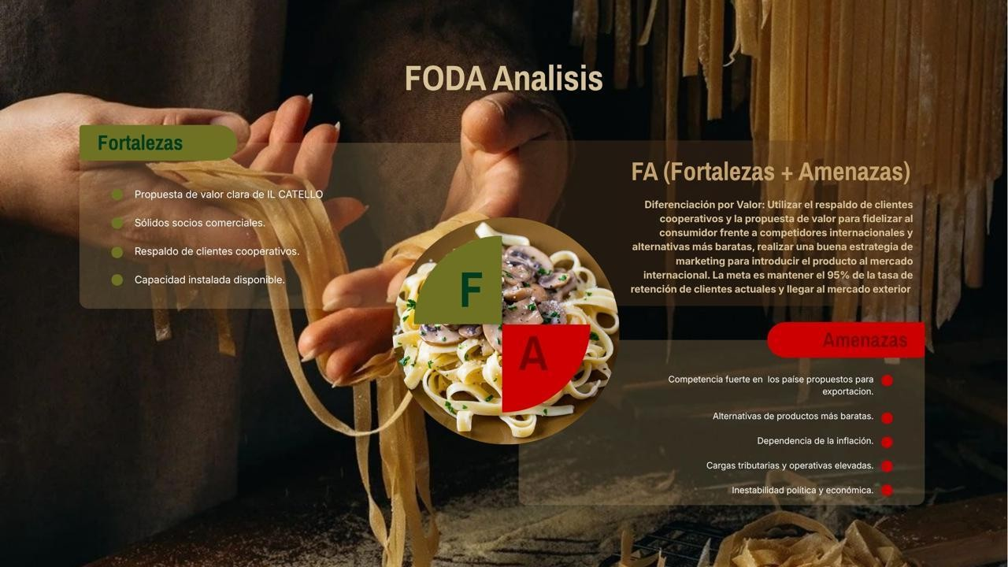
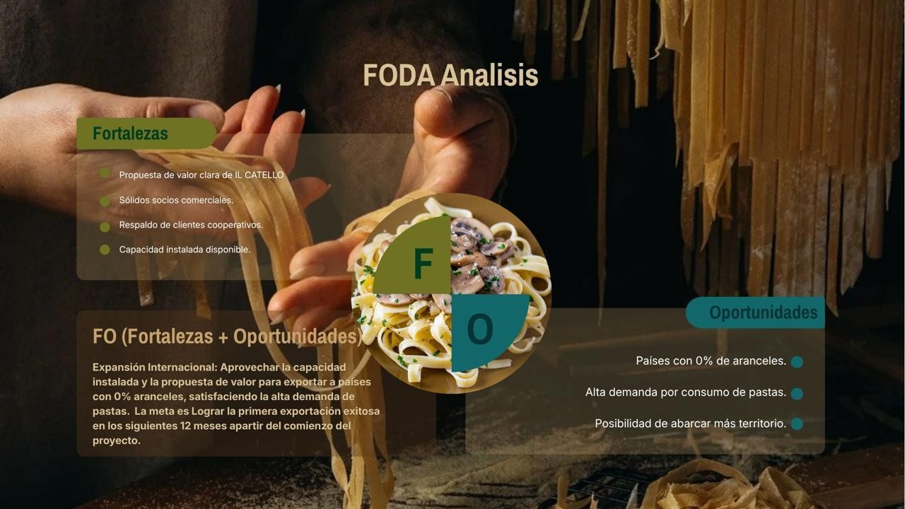

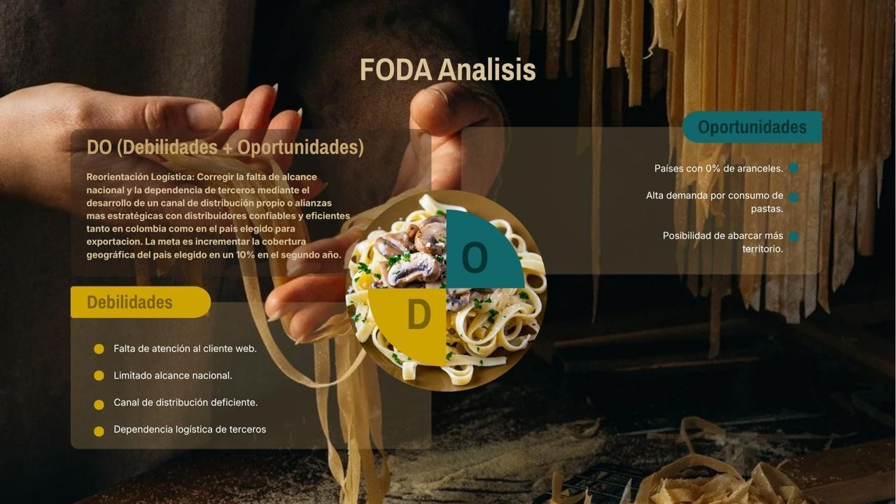

5 Fuerzas de Porter: Il Castello.

Ingreso al Mercado de Salvadoreño.

Rivalidad competitiva (Fuerza: Media-Alta):

La principal competencia en El Salvador son marcas de pasta que son tanto
regionales como importadas, y aunque el mercado de pastas es ciertamente extenso, contando con marcas como Delaverde, Milano, Roma, Divella, Barilla, Perla, etc.
Realmente el mercado se encuentra liderado por dos marcas que son unas de las más importantes de todo Centroamérica.

Una de estas es Pastas INA. Pasta INA es una empresa de marca de origen guatemalteco que tiene presencia en la mayoría de los países

centroamericanos. Es competidor más letal ya que esta entra en el top 20 de marcas más importantes de Centroamérica, posicionándose en el puesto #6, teniendo una frecuencia anual de compra del 7.6%.

Algo similar sucede con la marca de pasta guatemalteca, Molinos Modernos, que es un competidor que también tiene una amplia extensión tanto en El Salvado, como en el resto de Centroamérica, se encuentra en la cabeza de el Top Of Mind de El
Salvador.

Amenaza de nuevos entrantes (Fuerza: Baja-Media):

El hecho de que Il Castello posea máquinas de ultracongelamiento pasteurización sirven como una barrera técnica considerable. No es fácil para un emprendedor salvadoreño local montar una planta con ese nivel de seguridad alimentaria sin una gran inversión de capital. Sin embargo, la mayor barrera para cualquier nuevo actor (incluyendo a Il Castello) es el Registro Sanitario.

El Ministerio de Salud de El Salvador es estricto con los alimentos que desean entrar en el mercado salvadoreño que tengan origen animal, que es lo que sucede con la
pasta de Il Castello que a base de huevo.

Productos sustitutos (Fuerza: Alta):

No son solamente los distintos tipos de marcas de pasta lo que funciona como una amenaza a la llegada de la pasta de Il Castello. También son los alimentos
que puedan servir como una cena o un almuerzo rápido y premium. En El Salvador, esto incluye desde lasañas listas para hacer, pasando por la fuerte preferencia que tienen los salvadoreños por los alimentos a base de maíz, hasta comidas típicas del país, como las pupusas (preparación de tortillas, tradicional en El Salvador), estos pueden ser más baratos. Además, la inflación actual empuja a los consumidores
hacia "marcas blancas" de los supermercados, que actúan como sustitutos de bajo costo.

Poder de proveedores (Fuerza: Media):

Los productos que requiere la empresa son realmente báscios, el mercado actual de estos no se encuentra. Pero en términos de exportación, el proveedor más importante no es el que vende la harina, es quien vende las máquinas para el proceso del ultracongelamiento, un proceso que se ha visto más frecuente en empresas
actuales al ser el responsable de que muchos alimentos puedan durar meses, teniendo ventas cada vez más grandes. Afortunadamente para Il Castello, estas
máquinas pueden tener una vida útil de entre 5 a 10 años con el cuidado correcto.

Por otro lado, Al exportar desde Colombia, el costo depende de la sémola de
trigo durum importada, cuyo precio es fijado por mercados internacionales, dejando a Il Castello con nula capacidad de negociación sobre el precio base.

Poder de clientes (Fuerza: Muy Alta):

Este es el desafío más importante para la realización de la incursión de Il Castello en El Salvador. El factor determinante es la extrema concentración del retail, donde el
Grupo Calleja (Super Selectos) controla cerca del 60% del mercado. Al ser un "cliente obligatorio" con más de 110 sedes, Super Selectos posee precios de compra bajos, exigir márgenes elevados y cobrar cuotas por exhibición en góndola. Esta
dependencia se ve agravada por la alta sensibilidad al precio en El Salvador. La inflación en alimentos presiona a estos grandes compradores a sustituir productos premium por marcas blancas o industriales más económicas.

Finalmente, la dependencia técnica de la cadena de frío restringe las opciones de Il Castello a un puñado de clientes con infraestructura robusta, como Super

Selectos y Walmart. Según la Superintendencia de Competencia, esta configuración genera una "dependencia económica" del proveedor extranjero, quien queda sujeto a las condiciones de las grandes cadenas para asegurar la viabilidad de su
exportación.

Referencias.

CMI Alimentos. (2022, 23 de mayo). Pasta Ina, de las preferidas de los
centroamericanos. Somos CMI. https://somoscmi.com/es/blog/pasta-ina-de-las- preferidas/

InfoNegocios. (2024, 23 de enero). Selectos, “el súper de los salvadoreños” compra la cadena Libertad que está dentro de la colombiana
Éxito. https://infonegocios.info/nota-principal/selectos-el-super-de-los-
salvadorenos-compra-la-cadena-libertad-que-esta-dentro-de-la-colombiana-exito

Ministerio de Salud de El Salvador. (s. f.). Requisitos para el trámite de permiso sanitario (primera vez / renovación) persona natural o jurídica para establecimientos privados de hospedaje. Dirección de Salud Ambiental
(DISAM). https://disam.salud.gob.sv/servicios/permisos-sanitarios-de-
establecimientos/requisitos-para-el-tramite-de-permiso-sanitario-primera-vez- renovacion-persona-natural-o-juridica-para-establecimientos-privados-de-
hospedaje/

Revista Estrategia C Negocios. (2022, 28 de abril). ¿Cuáles son las marcas de pastas en la mente de los
centroamericanos? https://www.revistaeyn.com/especiales/tom/cuales-son-las- marcas-de-pastas-en-la-mente-de-los-centroamericanos-IXEN1408374

OBJETIVOS EMART

S (Specific – Específico)
Desarrollar e implementar un proceso de internacionalización para Castelló, enfocado en la exportación de raviolis ultracongelados premium hacia Chile y El
Salvador, mediante alianzas con distribuidores especializados en canal HORECA y retail gourmet, posicionando la marca como una alternativa diferenciada frente a la pasta industrial importada.
M (Measurable – Medible)
Durante el primer ciclo de expansión se espera:
Establecer 3 alianzas comerciales internacionales (mínimo 1 en El Salvador y 2 en Chile por tamaño de mercado)
Alcanzar una facturación acumulada de USD 120.000 en el primer año
Lograr presencia en entre 15 y 25 puntos de venta (restaurantes, hoteles o tiendas especializadas)
Mantener un nivel de cumplimiento logístico ≥ 90% (entregas a tiempo y sin ruptura de cadena de frío)

A (Achievable – Alcanzable)
El proyecto es viable porque Castelló no parte desde cero:
Cuenta con capacidad instalada suficiente, especialmente en raviolis (más del 50% disponible), lo que permite escalar sin grandes inversiones iniciales ￼
Tiene un producto altamente diferenciado (sin conservantes, con huevo, sémola premium y ultracongelación) que compite más por calidad que por precio ￼
Ya opera con estándares exigentes de calidad y trazabilidad, validados por clientes como Nutresa ￼
Tiene experiencia en expansión nacional progresiva, lo que demuestra capacidad operativa real

R (Relevant – Relevante)
Este objetivo es clave para el crecimiento estratégico porque:
Aprovecha el producto estrella del negocio (raviolis) donde la empresa es más fuerte
Permite capturar valor en mercados donde el consumidor está dispuesto a pagar más por calidad
Reduce el riesgo de competir en mercados saturados de pasta industrial
Posiciona a Castelló como una marca exportable y escalable, aumentando su atractivo para inversión futura, Además, responde directamente a la visión del gerente de explorar mercados internacionales con alto potencial y menor producción local.

T (Time-bound – Tiempo definido)
Tiempo de ejecución: 12 a 14 meses
Mes 1–3: Validación de mercado, requisitos sanitarios y selección de socios comerciales
Mes 4–6: Negociación, pruebas logísticas y adaptación del producto (empaque/exportación)
Mes 7–9: Primeros envíos piloto y ajuste operativo
Mes 10–14: Escalamiento comercial y consolidación

